APROBAT
la şedinta departamentului MIB din 07.12.2020, p.v. Nr. ___.
Şef departament, prof.univ.,dr.hab. Oleg LUPAN
______________________________

Chestionar pentru examen la disciplina

Tehnici și Sisteme pentru Imagistica Medicală

Cap.5. O α-particulă este:

Cap.5. Nucleonii sunt:

Cap.5. Beta-particule o energia cinetică tipică de:

Cap.5. Gama (parcursul) α-particulelor în apă si tesuturilor moi este de:

Cap.5. Dezintegrarea de mai jos reprezintă:
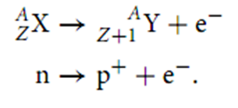
Cap.5. Cel mai important trasor de un singur foton, ^{99m}Tc, este un exemplu de dezintegrare ___________. ^{99m}Tc este un produs fiica metastabil de la ⁹⁹Mo (jumătate de viaţă =66 de ore).
Cap.5. ^{99m}Tc este un produs de fiica metastabil de la ⁹⁹Mo (jumătate de viaţă =66 de ore). ^{99m}Tc se descompune la ⁹⁹Tc într-un timp de înjumătăţire :

Cap.5. Un exemplu de un trasor de un singur foton și exemplu de dezintegrare ___________utilizat în imagistica este ¹²³I,
Cap.5. Un exemplu de dezintegrare ________________ utilizat în imagistica este ¹⁸F, cu un timp de înjumătăţire de 109 de minute
Cap.5. La anihilare masa de doua particule este convertită în energie, care este emisă ca doi fotoni. Aceşti fotoni sunt emişi în direcţii opuse.
Fiecare foton are o energie de:

Cap.5. Gamma camera de performanţă este de multe ori optimizată pentru energia de:

Cap.5. Cristalele scintilatoare de fotoni unici, care sunt cele mai des folosite astăzi în gama cameră şi SPECT sunt:

Cap.5. Cristalele scintilatoare, care sunt cele mai des folosite astăzi pentru fotoni de anihilare (511 keV) din PET sunt:

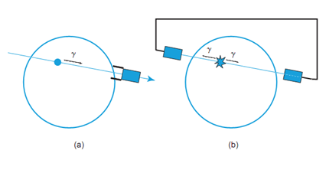
Cap.5. În SPECT, colimarea mecanică:
____________________

Cap.5. În PET, colimarea este efectuată de :
____________________

Cap.5. în PET şi SPECT, informaţie despre linii este achiziţionată. Ca şi în CT, aceste linii de proiecţie sunt utilizate ca intrare pentru algoritm de reconstrucţie şi sunt organizate:
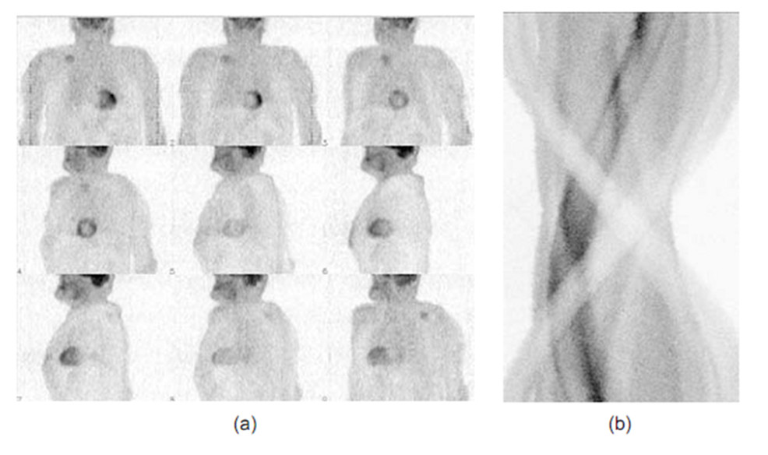
Cap.5. Într-un design de cristal mare unic, toate PMT contribuie la detectarea unei scintilaţii unice. Prin urmare, doi fotoni ce se lovesc de cristal produc simultan o poziţie şi energie
Cap.5. Detectoare de PET de obicei folosesc:

Cap.5. În PET şi SPECT aplicarea directă de reconstrucţie Fourier sau retroproiecția filtrată (care sunt foarte de succes în CT) este împiedicată de necesitatea întroducerii:
Cap.5. Corecţie pentru atenuare în PET poate fi efectuată prin înmulţirea măsurării de emisie N(d₁, d₂), cu factorul N₀/N(d₂). Prin urmare, reconstrucţia Fourier sau backprojection filtrată
Cap.5. Gamma camera si scanerul SPECT. Pentru SPECT detectoarele sunt montate pe un portal flexibil, deoarece el trebuie să se rotească cu cel puţin
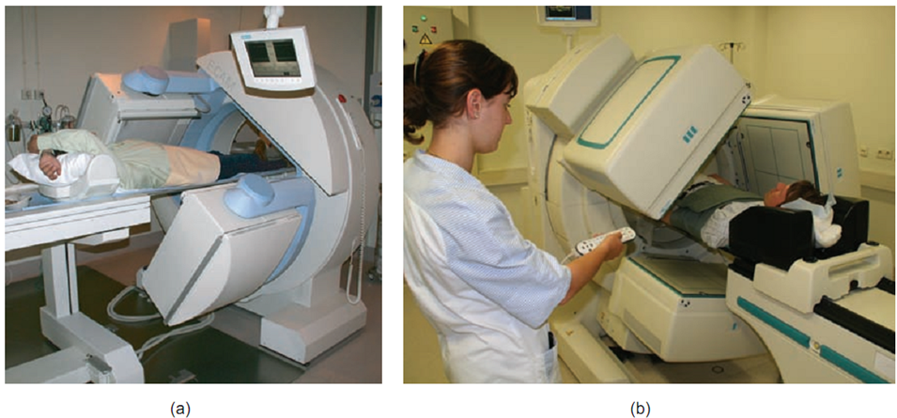
Cap.5. Scanerul PET. Evenimentele sunt aruncate numai în cazul în care:

Cap.5. Scanerul PET. Când septuri sunt în domeniul de vedere (a), aparatul funcţionează în aşa-numitul :
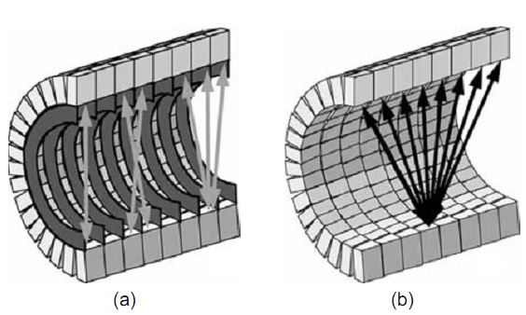
Cap.5. Sistemele PET şi SPECT pot fi combinate cu un sistem CT sau chiar de MR. Printre aceste combinaţii sistemul PET / CT este în prezent cele mai popular şi a devenit destul de comun în practica clinică. În acest caz, imaginea CT este folosită pentru:
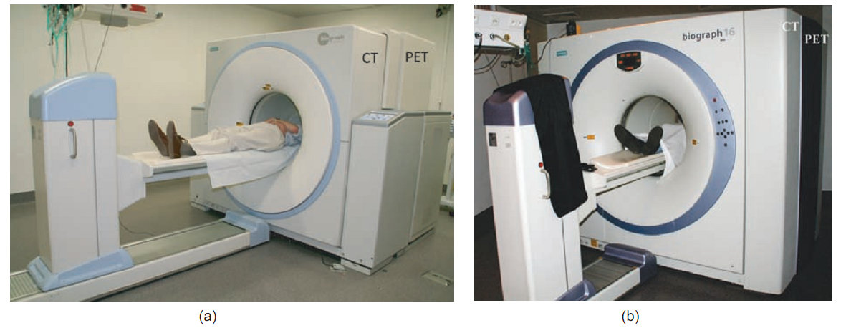
Cap.6. O undă de sunet se spune pentru a fi sonic în cazul în care frecvenţa este în spectrul

Cap.6. Frecvenţa de unde ultrasonice este:
Cap.6. Viteza sunetului c în ţesutul moale este foarte apropiată de cea în apă şi este de aproximativ
Cap.6. Mărimea unei unde care este energia medie pe unitatea de timp printr-o unitate de suprafaţă perpendiculară pe direcţia de propagare este
Cap.6. Două unde pot interfera constructiv sau distructiv, în funcţie de diferenţa în distanţa parcursă în raport cu lungimea de undă: Maxima interferenţei constructive este cazul atunci când: __________________:
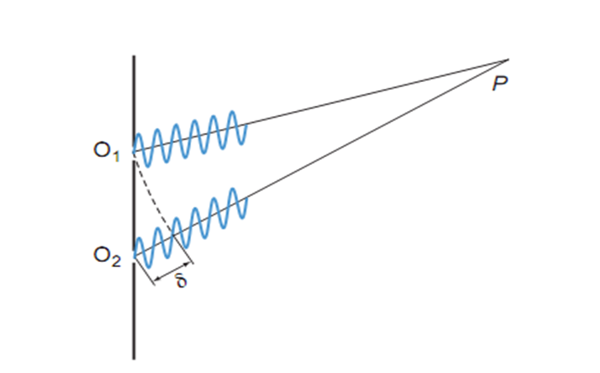
Cap.6. Atunci când punctul de observaţie se află departe de sursă şi pe axele sale de simetrie, contribuţiile tuturor wavelets din toate sursele punctiforme vor interfera:
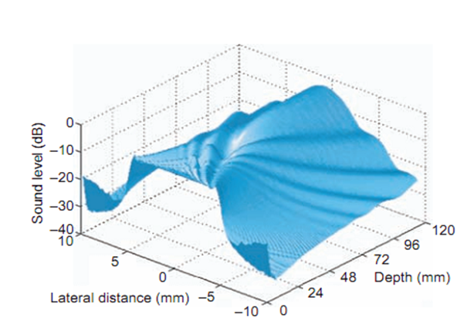

Cap.6. Pierderea de energie acustică a undei ultrasonice în timpul de propagare se referă la:

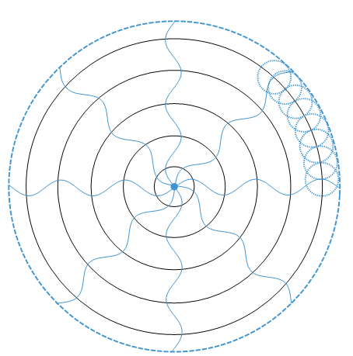
Cap.6. Orice punct de pe o undă poate fi considerat ca sursa a undelor secundare şi suprafaţa tangentă la acestor unde secundare determină viitoarea poziţie a frontului de undă. Acesta este principiul:

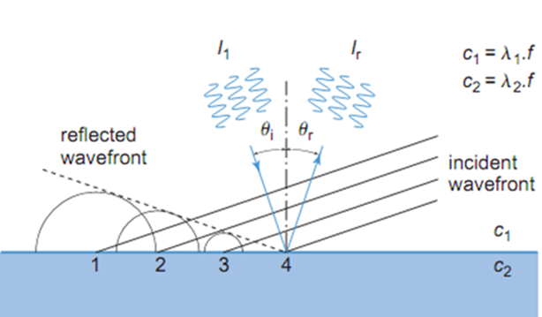
Cap.6. Atunci când o undă ce se propagă într-un mediu cu densitatea ρ1 şi viteza sunetului c1 şi îndeplineşte un alt mediu cu densitatea ρ2 şi viteza sunetului c2, o parte de energie a undei se reflectă şi o parte se transmite. Frecvenţa undei reflectată este:

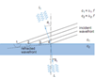
Cap.6. Atunci când o undă ce se propagă într-un mediu cu densitatea ρ1 şi viteza sunetului c1 şi îndeplineşte un alt mediu cu densitatea ρ2 şi viteza sunetului c2, o parte de energie a undei se reflectă şi o parte se transmite. Ungiul undei refractată este (aer/ţesut):
Cap.6. Reflecţie este mare în cazul în care Z1 şi Z2 diferă puternic, cum ar fi pentru tranziţia ţesut/os şi aer/ţesut. Acesta este motivul pentru care în imagistica de diagnostică este utilizat:
Cap.6. Dacă f_{T} este frecvenţa impulsului transmis de traductor, împrăştietorul în mişcare reflectă acest impuls, la o frecvenţă diferită f_{R}, atunci frecvenţa Doppler poate fi scrisă ca:
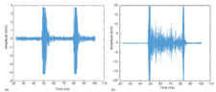
Cap.6. Formă de imagistica cu ultrasunete, bazată pe principiul puls-ecou, se numeşte imagistica de modul:
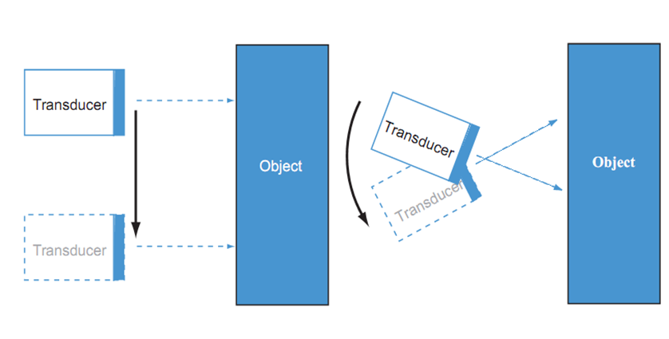
Cap.6. Tipul de imagistica care produce o imagine obţinută prin traducerea (translarea) traductorului între două achiziţii A-mode ste numit imagistica de modul:
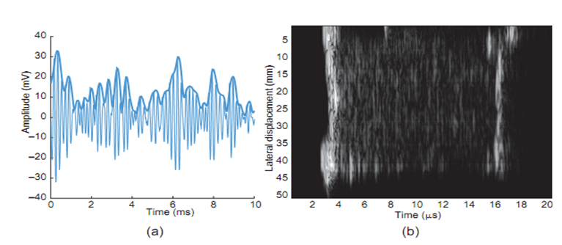
Cap.6. Dacă fiecare amplitudine de-a lungul învelişului este reprezentată ca o valoare de gri sau de luminozitate, şi diferite linii sunt scanate prin translare de traductor, procedura este numită:
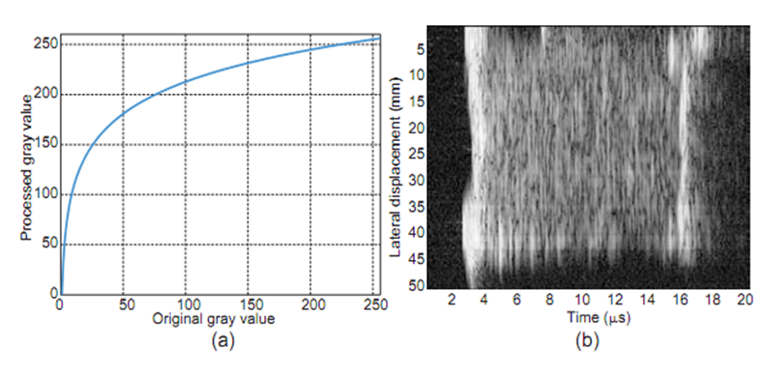
Cap.6. Diferenţa mare în amplitudine între reflexii speculare şi reflecţii de împrăştiere, rezultă într-un diapazon dinamic mare, pentru a depăşi această problemă, o transformare adecvată de nivelul de gri este aplicată, de obicei, este folosită o funcţie:
Cap.6. O undă sinusoidală continuie este transmisă printr-un cristal piezoelectric şi semnalul reflectat este primită de un al doilea cristal. De obicei, ambele cristale sunt încorporate în acelaşi traductor. Ea nu produce informaţii spaţiale (adică de adâncime). Asestă metodă este imagistica Doppler:
Cap.6. Aceasta este Doppler echivalentul achiziţiei B-mod. Cu toate acestea, pentru fiecare linie de imagine, câteva impulsuri (mod tipic 3-7) în loc de unul sunt transmise. Rezultatul este o imagine 2D, în care informaţii de viteză sunt vizualizate prin intermediul de culoare suprapuse pe imaginea anatomică în tonuri de gri. Asestă metodă este imagistica Doppler:
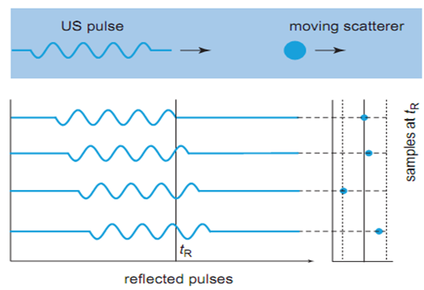
Cap.6. Doppler undă de impuls: valorile determinate la fiecare semnal reflectat sunt mostre de o funcţie
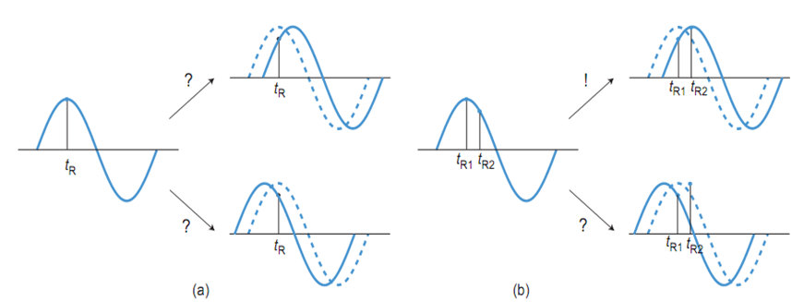
Cap.6. O sistemă Doppler PW nu este capabilă de a detecta direcţia de mişcare a obiectului împrăştieor. Pentru a obţine informaţii de direcţie, sunt necesare nu un eşantion, ci:

Alcătuit
Conf.univ.,dr. S.Railean

